1ra Jornada de reflexión sobre el Patrimonio Territorial, Urbano y Arquitectónico
PATRIMONIO Y MODERNIDAD

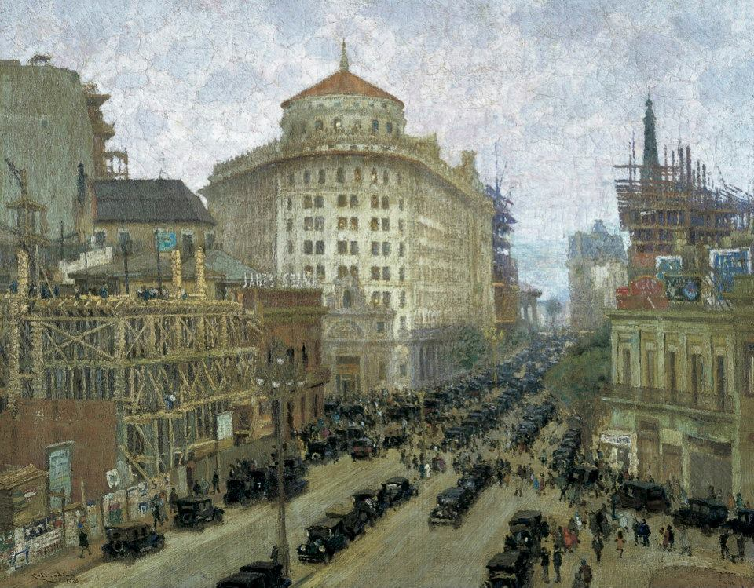
El Banco de Boston o la Diagonal Norte, Pío Collivadino (1926), Pio Collivadino, Técnica: óleo sobre tela.

El próximo 24 de noviembre se realizará la primera Jornada de reflexión sobre el Patrimonio Territorial, Urbano y Arquitectónico “PATRIMONIO Y MODERNIDAD”.
Este encuentro es parte de las actividades desarrolladas dentro del Programa Intervención Proyectual en el Patrimonio Territorial, Urbano y Arquitectónico perteneciente a la Unidad de Arquitectura, Diseño y Urbanismo y el Instituto de Investigaciones sobre el Patrimonio Cultural - TAREA de la UNSAM.

La disciplina de la Conservación y Restauración del Patrimonio abarca un campo de estudios en permanente transformación, debido en parte a la incorporación de nuevos objetos de estudio que introducen a su vez nuevos aspectos temporales y técnicos, tales como el Patrimonio Industrial o más recientemente el Patrimonio Moderno, aunque también debido a la ampliación de sus propias fronteras, con la incorporación de nuevos conceptos tales como los Paisajes Culturales o el Patrimonio Inmaterial. Todo ello trae como consecuencia la necesidad de reevaluar los enfoques de trabajo tradicionales, para lograr dar respuesta a estos cambios de orden cuantitativo y cualitativo.
El proceso de modernización iniciado en 1880 implicó cambios fundamentales en la ocupación del territorio: de los pequeños núcleos urbanos al comienzo del desarrollo de Buenos Aires como metrópoli junto con la expansión territorial a partir del ferrocarril; cambios en los sistemas de producción: de la base económica rural a los inicios de la industrialización; la transición de la economía colonial a la participación en la economía mundial; la influencia de los flujos masivos de inmigración y la participación de actores con tradiciones culturales diversas en los oficios de la construcción; el desarrollo de nuevas expresiones plásticas y nuevos programas funcionales en respuesta a las transformaciones sociales e institucionales. Este vuelco definitivo para el equilibrio de las relaciones entre Ruralidad y Urbanidad, y entre el Paisaje Natural y el Paisaje Cultural, ha dejado huellas que aún determinan nuestro hábitat actual, sobre las cuales se hace necesario reflexionar.

Edificio VOLTA (Alejandro Bustillo, 1935)
Dirección: Av. Roque Saenz Peña 832
24 Noviembre de 2016, 18hs.

Ponentes:
Laura Malosetti Costa
Daniel Kozak
Claudia Shmidt

